СКАЗКИ ПРО БУМАГУ.

Экологическая сказка « Как выросла бумага».

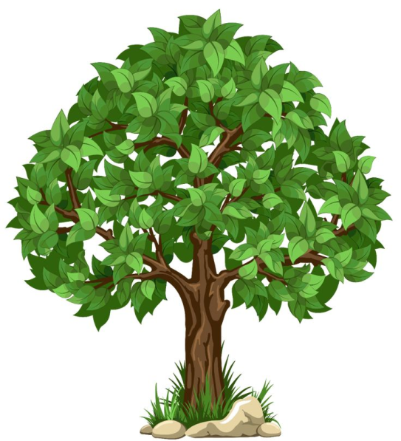
Одно маленькое семечко «сидело» в земле и ему было очень интересно, что же там наверху? Прошло время и из семечка выросло огромное дерево. В его ветвях селились птицы, и дереву очень нравилось, что оно приносит пользу, а птицы помогали дереву, убирая с него червяков и гусениц. Все были довольны. Некоторые птицы во время наступления холодов улетали в теплые края, а когда они возвращались, то отдыхали от длинного перелета на дереве. Птицы рассказывали разные истории о дальних странах, и дереву очень нравилось их слушать, ведь они могли улететь и увидеть много интересного. Они рассказывали о морях, океанах, о больших городах, где очень много людей, но мало деревьев. Однажды во время разговора к дереву подошел человек и начал рубить его топором. Дерево испугалось, задрожали все его листочки, и спросило птиц: «Зачем человек рубит меня?» Птицы ответили: «Не переживай, ты принесешь пользу людям, из тебя сделают бумагу. Дети будут рисовать, писать на ней, ведь без бумаги они не смогут этому научиться. А люди, вместо одного срубленного дерева, посадят много других деревьев. Дерево успокоилось и сказало: «Если это нужно для детей, то мне не страшно погибнуть и превратиться в бумагу, ведь я принесу пользу людям. И вот уже новое семечко сидит в земле и ему очень интересно, что же там наверху?

